Česká Wčela.

Číslo 24 Milá mi zem poswátná, kterauž zowu wlastí, Dne 30. června 2014
milé mi lůno wážné, kde odpočíwají
ostatky sláwy české.
J.Kamenický.

*****************************************************************************************************

Návštěva v pekle
Pavel Havlíček
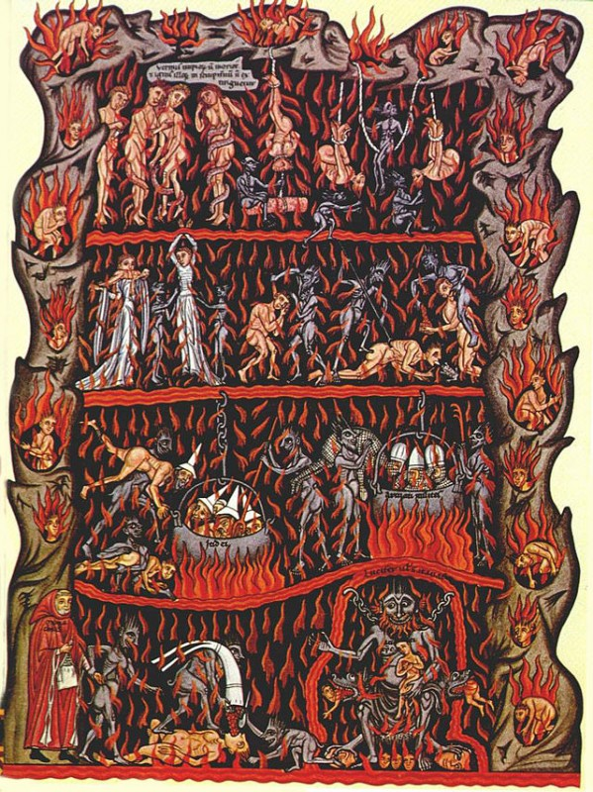
Redaktoři České Wčely v doprovodu známého novináře Jiřího Leschtiny a jeho přítele Leo Steinera využili včera mimořádné možnosti navštívit království pekelné.
Této pocty se nám dostalo díky akci "Den otevřených pekelných bran" pořádaného firmou Čertostav, a.s.
Je pravda, že podobné akce často vzbuzují u lidí pocity děsu a hrůzy, ale my Češi jsme tu na leccos zvyklí, a tak nás nějaká ta návštěva pekla rozhodně nerozhází.
Naposledy jsme tady měli jednu takovou v roce 1968 - pekelnou Rudou armádu, kterou k nám pozval krejčík Biľak se svým kolektivem a 99 pragováky. Samozřejmě, že vrchní Belzebub Leonid jim velmi rád vyhověl, protože ďábel velmi rád obsazuje cizí území, a zavádí nebo obnovuje tam svůj pekelný režim. Říká se, že ryba a host třetí den smrdí - a tihle nám tu smrděli celých 23 let.
V pekelné totalitě nás už dvacet let předtím vyškolil ruský tovaryš Stalin za pomoci českých pekelných pacholků, řízených Krvavým Klémou.
Takže nás v tomhle směru jen tak něco nezaskočí. Vždyť my se tu v tom rudém komunistickém a postkomunistickém žáru smažíme už 66 let, takže už těch mizerných 600 let vydržíme, abychom dosáhli onoho satanského čísla 666. Pak bude ovšem náš osud navěky zpečetěn, a všichni propadneme definitivně peklu, neboť naši mafiáni už v pekelném mariáši stačili prohrát celou naši zemi včetně majetku a duší všech jejích občanů.
Oni si říkají - nám je to docela jedno, my se spolčíme klidně i s ďáblem, jen když se řádně napakujeme. A po nás potopa, nebo třeba Sodoma Gomora. My už jsme zbohatli, a ti ostatní hlupáci ať jdou k čertu. Hlavně, když my se nažerem, a jim ať koza třeba chcípne. A když se jim to nelíbí, ať táhnou třeba do pekel.
Tak jsme se rozhodli, že se tam vypravíme, abychom věděli, co nás čeká.
Cestu do podsvětí nám ukázal náš průvodce Leo Steiner, který už ji dobře znal. Brána do pekel se nacházela v rozestavěném tunelu Blanka. U vchodu na nás sice tříhlavý hlídací pes Bémeros žádal, abychom se prokázali kartou Opencard, protože vrchní čert Mazánek mu o dnešní zvláštní akci zřejmě opomněl říci. Teprve poté, co si to u něj každá jeho hlava zvlášť pro jistotu telefonicky ověřila, jsme konečně byli vpuštěni do brány pekelné.
To, co jsme tam viděli na vlastní oči, by nám záviděl i Pepa Klíma. Víme, že u nás existuje mafiánské podsvětí, ale že je v tak blízkém kontaktu s ďáblem, to jsme netušili.
Viděli jsme tam těla hříšníků, vařící se v kotlích a smažící se v ohni pekelném, viděli jsme lidská těla roztrhaná na cáry, a slyšeli úpění krutě mučených hříšníků.
Viděli jsme tam však k našemu překvapení také skupinku známých lotrů u partičky pekelného mariáše, v níž hráli o lidské duše. Byli to samotní králové podsvětí – kmotři Ivo Rittig, Alexandr Novák a Patrik Oulický.
Seděli pospolu přímo v pekelné restauraci "U Lucifera". Poté, co dohráli, věnovali se chlastu, aby tak oslavili svou další kořist. Jejich opilecké hulákání se děsivě rozléhalo podzemními prostorami. Žádného varování se jim však od tamního personálu nedostalo, protože je o nich všeobecně známo, že jsou s čertem jedna ruka.
Ale další vyprávění už ponechme na našem průvodci Leo Steinerovi, který byl svého času v pekle jako doma...
Jsme si jisti, že vám, stejně jako nám, budou přitom hrůzou vstávat vlasy na hlavě – jestli vám ovšem už dávno všechny nevypadaly.
Pokud ano, budete z toho mít určitě aspoň Husákovu kůži.

http://nazory.aktualne.cz/rozhovory/kdyz-chces-bojovat-s-mafii-musis-do-ni-vstoupit/r~11eb672ef56a11e39254002590604f2e/

Pavel Havlíček, Marie Bodavá, Vilém Žihadlo - Česká Wčela

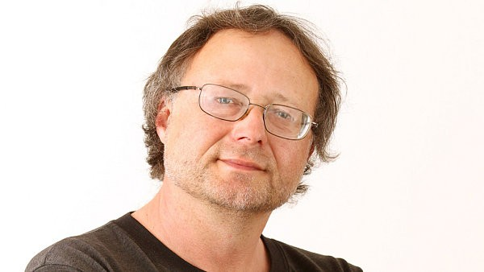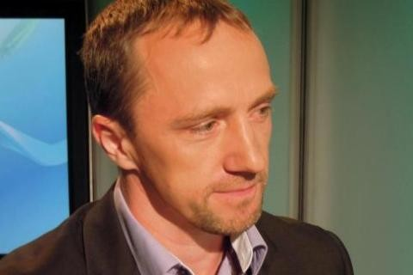
Naši průvodci pekelným podsvětím - novinář Jiří Leschtina a jeho přítel Leo Steiner
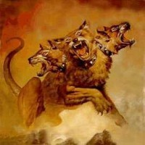
Vchod do pekelného podsvětí hlídá tříhlavý krvežíznivý pes Bémeros
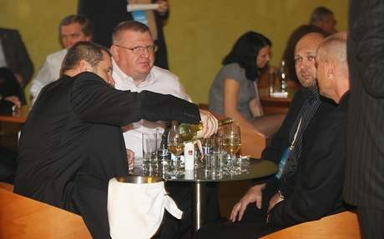
Kmotři Alexandr Novák, Ivo Rittig a Patrik Oulický právě oslavují v restauraci "U Lucifera" svou kořist

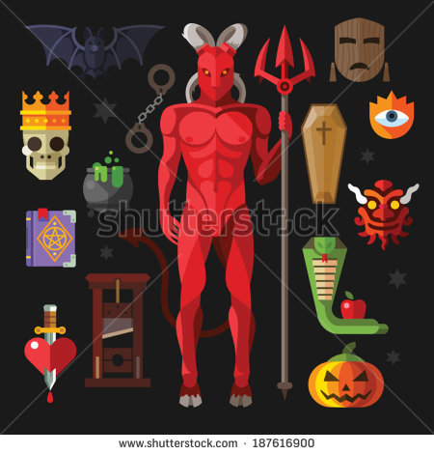
Známý psycholog Klimeš:
Česko je mrtvola, kterou rozežírají supi.
Vše se hroutí a my šaškujeme s budováním EU a lidskými právy

23. 6. 2014 7:01
ROZHOVOR S klinickým psychologem Jeronýmem Klimešem si ParlamentníListy.cz povídaly o celé řadě témat. Všechna se však točila kolem toho, co asi čeká společnost, jak ji známe. Klimeš v této souvislosti pronesl mimo jiné toto: Blahobyt vždy provází babylonský jev. Začnou se stavět honosné projekty – věže v Dubaji, Evropská unie, Organizace spojených národů, a pak se tyto projekty zhroutí. Ale ne kvůli tomu, že by ti lidé neměli dostatek energie na jejich dostavění, ale proto, že ztratí společnou řeč.

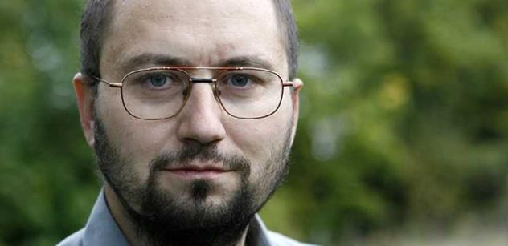

Jeroným Klimeš Foto: Archiv JK

Pane doktore, v poslední době se stále častěji ustálil výraz, že se doba zrychluje, lidé jsou přesyceni informacemi – souhlasíte s ním?
Ne, doba se nezrychluje, spíše debilizuje, bych skoro řekl. Ale poněvadž nemám rád vulgární výrazy, řeknu to jinak. Malé dítě, pokud je zahrnete informacemi, tak jich většinu ignoruje, vysklí. A když dospělým lidem dáte jakékoli množství informací – včetně těch jakkoli kvalitních – oni si vezmou jen drobet a zbytek rovněž ignorují. Zahlceni informacemi v pravém slova smyslu jsou jen studenti, kteří se musí učit na zkoušku. Normální člověk z ulice, který už nic nestuduje, nic nečte, si informace, které k němu doléhají, dávkuje jen podle své kapacity. V okamžiku, kdy toho na něj jde víc, než je mu příjemné, tak to prostě nevnímá. Žádný informační přetlak opravdu není na pořadu dne, i když se o něm stále hovoří. Lidská psychika to nepřipustí.

Jenomže asi nikdy v minulosti neměli lidé přístup k tolika informacím a zdrojům jako nyní…
Když otevřete noviny, jsou tam miliony písmenek, ale většinu z nich čtenář nepřečte. Je inflace písmen, ne informací, proto je těžké rozlišit jedno zrno od tun plev. Já se rád podívám na dobrý film, ale nehodlám dnes večer riskovat dvě hodiny, že zase uvidím nějakou povrchní slátaninu. Kdyby písmen byla desetina, bylo by to pro konzumaci informací lepší. Trend periodik je ale opačný - navyšovat stránky, obsah a podobně.

Tím asi odhalujete tajemství, proč jsou tak oblíbená bulvární tištěná média – s hodně obrázky a jen heslovitými informacemi?
Ve výzkumu reklamy se rozlišuje čitelnost versus čtenost. To, že je text čitelný, ještě neznamená, že ho člověk bude číst. Tomu mohou napomoci větší písmo, více obrázků, či jiných prvků, které text strukturují – i pro dospělé je ideální něco ve stylu leporela. Pokud k tomu bulvár nabízí navíc ještě příběhy, má úspěch zaručen.
Když jsem před lety pracoval s oční kamerou, využívali jsme ještě zvláštní konstantu nasycení. Ta označuje fakt, že každý člověk má pro určitý druh materiálu (např. noviny, knihu, reklamní leták) vyhrazen vcelku konstantní čas (třeba 55 s) bez ohledu na obsah či obsažnost letáku. (Oční kamera - přístroj, který měří a sleduje pohyb zraku jedince po nějakém zkoumaném materiálu – co zaznamená, co nejvíce upoutá, co naopak pozornosti uniká. Používá se i v marketingu, pozn. red.) Ta konstanta ukázala, kolik informací z toho, co bylo předloženo lidem při průzkumu, oni vůbec nezaregistrovali a přeskočili. Takže by se dalo říci, že to, co v současné době lidi ovládá, není informační přetlak, ale spíše dochází k rozptýlení pozornosti a upadání vzdělanosti.

A jak je to na internetu? Tam je situace…
...ještě horší. Orientace v elektronickém textu je totiž mnohem náročnější na inteligenci jedince než orientace v textu papírovém. V papírovém si dám záložku a je to. Když mám text na monitoru, musím kliknout myší, pamatovat si hned několik úkonů a kroků, které jsem udělal, abych se mohl na nějaké konkrétní místo opět vrátit. Elektronická média jsou prostě na inteligenci a procesní kapacitu člověka náročnější. Navíc - jakmile začneme myslet na technickou stránku čtení, logicky přestáváme myslet na samotný obsah textu.

Souběžně s rozvojem informací na internetu jdou ale ruku v ruce i projevy agrese řady čtenářů – tedy u těch, kteří vedou pod články různé diskuze. Čím to podle vás je?
Tím, že mají lidé najednou svobodu se vyjadřovat, nebo třeba tím, že jde o projevy anonymní, z bezpečí domova, u kterých nedochází k přímé konfrontaci.
Tu svobodu měli lidé přece už dlouho, v tom to není. Je třeba si ale vysvětlit, co je to agrese, jak vzniká a proč. Agrese je nespecifická obrana organismu – něco jako horečka. Když má člověk horečku, nevyčtete z toho, zda má malárii nebo angínu nebo zlomenou nohu. U horečky jen víte, že je prostě něco v nepořádku a že takto nespecificky na tělo reaguje. Stejně tak agrese je nespecifická reakce, která znamená, že člověk je s něčím nespokojený a jeho organismus se aktivuje, aby ten problém zvládl. Ale proč je nespokojený? Čert ví… Nějaký důvod tam ale jistě u každého je.

Jenomže - je odrazem vývoje společnosti to, co na internetu v diskuzích můžeme mnohdy číst? Nebo alespoň té skupiny lidí, kteří na internetu diskutují?
Ten, kdo na internetu diskutuje, musí být člověk, který nemá nic lepšího na práci. Diskuze patří hlavně k určitému věku - nejvíc debatují adolescenti. Dále to souvisí s „konstantou vykecání“, tedy potřebou člověka komunikovat každý den cca 4 hodiny. Kdo je nevypovídaný ústně, dohání to písemně na internetu. Samozřejmě – i já se někdy vyjadřuji k nějakým aktuálním tématům. Ale má potřeba diskuze se projeví tím, že napíšu článek. Tím je nasycena i má potřeba sebevyjádření. Chápu, že lidé s horšími vyjadřovacími schopnosti si nedají tu práci napsat článek. Jenže když mají potřebu zařvat něco do éteru stejnou jako já, tak to ventilují primitivnějším způsobem přes diskuze. Doporučuji proto dát si tu práci a pokusit se vytvořit něco kompaktního, neboť „z každého planého slova, jež lidé promluví, budou skládat účty v den soudu“. Je dobré mít soucit s vlastním čtenářem a netýrat ho písmenkovou vatou a výkřiky stylu: „Dávám bolševikovi rok, maximálně dva!“

A je normální podle vás, že to ti lidé ventilují na internetu? Nebo jde o jedince, kteří jsou možná agresivní i mimo virtuální svět?
Diskutující se chovají naprosto přirozeně tak, jak se člověk chová v zátěžové situaci. Když si přečtete zprávy třeba ze Spojených států o různých katastrofických událostech a chování lidí, kteří například zůstanou nějaký čas zcela odtrženi od civilizace jen se svými sousedy, tak po několika dnech se chování těch lidí, do té doby naprosto harmonické, může změnit ve vlčí dravost. Od světa odříznuté skupiny při přírodních pohromách jsou schopny se do 14 dnů mezi sebou povraždit o jídlo - chovají se jako zvěř. Lidi se ocitnou mimo státní moc, popustí uzdu instinktům a chování, které do té doby byly utlumeny. Přečtěte si třeba román W. Goldinga Pán much nebo Psychologii davu od Le Bona.

Dobře, možná se dá pochopit, když na sebe útočí lidé v boji rodina proti rodině. Ovšem stále častějším jevem je to, že se při sebemenší krizi rozkmotřují a znepřátelí i rodiny…
Samozřejmě. To už ale přece říkal Ježíš Kristus, že povstane otec proti synu a syn proti otci, matka proti dceři a dcera proti matce... Jakmile je zle, odráží se to na vztazích vztazích vnějších i vnitřních, ba dokonce i na sebenenávisti čili vztahu k sobě. Proto je dnes v naší populaci asi čtvrtina dospělých sourozenců rozhádaná.

Takže je podle vás zle?
Zdaleka ještě ne. Tohle je zatím jen začátek.

Podle čeho tak soudíte?
Z toho, že životní styl naší civilizace není ani náznakem tak stabilní, jako byl třeba ve středověku. Samovolně vymírá populace. Ubývá třetina populace s každou generací žen. Úhrnná plodnost je 1,4 – přičemž by bylo potřeba alespoň 2,1. Lidi odmítají mít víc dětí než jedno, dvě. Přesvědčí snad ParlamentníListy.cz lidi, aby si pořizovali 3 až 4 děti na rodinu?

Obávám se, že k tomu skutečně žádné účinné páky nemáme. Ovšem v některých jiných částech světa je to s plodností jinak…
To ano, ale já hovořím o našem světě - o Evropě. Zde jsme doma. Obecně se všemi státy, které mají blahobyt, to jde od deseti k pěti. Nemluvím proto o Číně či Africe, kterou jste asi měla na mysli, protože o těch nic nevím. Ale u naší civilizace je jen otázkou času, kdy – zda dříve či později - se to vše zhroutí. Nemusíme být nejbystřejšími, abychom viděli, že se hroutí i Francie, Itálie, Řecko. Španělsko neví, co s problémy…

Nevolají navíc lidé podle vás – třeba právě v té Francii, po vládě pevné ruky? Narážím na výsledky voleb do Evropského parlamentu...
Možná. Nikdo si neví moc rady. Chceme-li tušit, co může přijít v budoucnu, je dobré hledat poučení v historii. Poněvadž situace se opakují. Před zhroucením civilizace zpravidla dochází k proliferaci zákonů, k impotentnímu soudnictví – státní moc přestává fungovat. Rozšiřuje se zvůle, narůstá nespokojenost lidí, a když už to nikdo nemá sílu uřídit, tak se to zhroutí. Příkladem může být francouzská revoluce, vyplenění Říma barbary. Vynalezne se gilotina a pár tisíc lidí se o hlavu zkrátí, nebo přijde nový Hitler a ten zabije svojí ideologií miliony lidí, svět se přeskupí a jede se dál. Když je ale nová struktura zdravější, vydrží déle. Rakousko - Uhersko vydrželo 400 let, komunismus 40, fašismus 10, tak schválně jak dlouho vydrží chaotická EU.
Výsledkem je, že na tom místě, kde byla vyspělá civilizace, vznikne taková skládka, rumiště. Všimněte si – Mayové, Aztékové – významná vyspělá civilizace – co po jejím zániku na těch místech je? Skládka. Egypt – skládka. Řecko, Řím či Itálie? Též skládky. Irák (Eufrat a Tigris) – skládka. Čína – tam též dlouho taková skládka byla, až nyní se opět mátoří. Na těch skládkách a ruinách bývalých civilizací vznikají jednotlivé vrstvy a trvá i dlouhé věky, než se opět vzpamatují, než tam vznikne úrodné pole a ony začnou zase hrát první housle. Většinou však zhroucení civilizace znamená, že tam pak stejně pár stovek let tráva neroste. U nás bylo úrodné pole na konci Rakouska-Uherska. To se tu rodily osobnosti jako Freud, Purkyně či Mendel, Dvořák, Smetana, ale dnes tu chcípl pes. Takže takto se nyní i USA a celá Evropa pomalu mění v takovou skládku - periferii lidstva - zkostnatělou a paralyzovanou svými minulými úspěchy.

O vás je známo, že jste věřícím člověkem. Souvisí to, co se děje, třeba též s tím, jak se mění postoj lidí k víře a náboženství?
no, i zde je problém, že křesťanské uvažování narazilo na své vnitřní limity. Jestliže přímo na území Vatikánu máme homosexuální bordel, tak je vidět, v jakém stavu je nyní tato ideologie. Do Koperníka byla církev vědecky novátorská, ale od těch dob je neustále v opozici vůči vědě, ať je to astronomie, psychologie nebo evoluční teorie. Klérus je sám nezná, ale o to masivněji je kritizuje. Do 20. století dokázala církev dávat návody alespoň na morální dilemata, jak přežít v tehdejším světě. Dnes si neví rady, co s oddálenou reprodukcí na věk matek 30 let a s tím souvisejícím předmanželským sexem, přechozenými vztahy a rozchody. Pozornost a energii věřících dále vysává sebedestruktivní válka o majetek a restituce, čili celé se to hroutí pod vlastními problémy. Církev není schopná najít jakýkoli funkční a přesvědčivý model pro současnou moderní společnost. V rámci věřících se totiž nedomluví ti flexibilnější s těmi tradičními, a tak to hnije, vymírá. Prostě když sůl ztratí chuť, k ničemu se nehodí, než aby se vyhodila a lidi po ní šlapali. Tak je to i s křesťanskou vírou dnes.

Pád civilizace, jak ji známe, je stále častějším tématem mnoha lidí, včetně odborníků. Je tedy podle vás nevyhnutelný?
Nepřijde ze dne na den. Je to otázka 50, sta let. Římu to trvalo dokonce 200 let.

Někdo naznačuje, že významným ukazatelem toho, že se k takovému bodu přibližujeme, je krize na Ukrajině. Zajímavou sondou pak asi i pro vás, jako psychologa, musí být to, jak se Češi rozdělili na dva tábory. I když tu válka v pravém slova smyslu není, boje v těchto táborech ve slovních podobách jsou mnohdy velmi zuřivé. Někdy to až nahání strach, kam až se to může zvrtnout…
Blahobyt vždy provází babylonský jev. Začnou se stavět honosné projekty – věže v Dubaji, Evropská unie, Organizace spojených národů, a pak se tyto projekty zhroutí. Ale ne kvůli tomu, že by ti lidé neměli dostatek energie na jejich dostavění, ale proto, že ztratí společnou řeč. Ne, že by jeden mluvil arabsky a druhý maďarsky. Babylon vzniká tím, že jeden říká: Já chci jet na Mallorcu, druhý do Egypta, další chce zůstat doma a jiný jít do Národního divadla. Když se to dá vedle sebe, tak nám i tady v Česku názorně vzniká babylonský jev – všichni sice mluví česky, ale nejsou přesto schopni se mezi sebou domluvit. Češi tento stav babylonského nedorozumění mají od sametové revoluce.

Proč?
V Čechách je poměr levice a pravice pořád přibližně půl na půl. A to pak souvisí i s tím rusofilstvím na jedné straně a západomilstvím na straně druhé. Navíc západomilci se ještě dělí na další podskupiny: Anglosaská větev klonící se k Německu a Anglii a větev, obdivující Španělsko, Itálii, Francii – a že i ty si mezi sebou též nerozumí. A do tohoto babylonského blázince pak přidáme srážky mezi tradiční rodinou s klasickým patriarchátem a matriarchálním feminismem. Navíc po vlastním písečku si jedou i homosexuálové. I když tvoří jen dvě procenta populace, mají vliv mnohem větší, než by odpovídalo jejich procentickému zastoupení ve společnosti a další skupiny. Každopádně vyplývá z toho politická nestabilita Čech.

Dobře, to rozdělení vlivů chápu, ale stále mi není jasné, proč je mezi Čechy taková nenávist a netolerance v názorech?
Vysvětlím to tedy následně. My ve středním věku pamatujeme za svůj život platnost čtyř až pěti ústav, které naše země měla od těch šedesátých let. Většinu svých kamarádů znám déle, než jak dlouho u nás vydrží platit jedna ústava. Nevíme, jak dlouho vydrží ta stávající, ale soudě podle minulosti, dal by za ni někdo zlámanou grešli? V Čechách se tedy vyplácí sázet spíše na své osobní konexe než na ústavu či politickou stabilitu. Proto jsou Češi tradičně egocentrici a jedou na svůj osobní prospěch. Zohledňovat kolektivní zájmy se u nás nenosí, poněvadž v průměru každých 20 let jsou potrestáni ti, co přísahali na ten předchozí systém. Proto je tato země i tak ateistická, protože který vůl by tady budoval Boží království?

Dá se tedy říci, že naše společnost zůstává v jakési patové situaci?
Ano. Navíc v impotentním státu, kde většina politiků tvoří bandy mafiánů, co se specializovaly na zvláštní druh pololegální kriminality – na vykrádání státu. Nejdříve se vykrádaly restituce, pak se vykrádaly evropské fondy, nyní přišla další vlna, a ta se dá nazvat lakonicky – hon na blbce. To jsou různé formy spotřebitelských úvěrů a následných exekucí, které je mají lidi odrbat o majetek, který jim ještě zbyl. Teď když se ožebračují jednodušší či finančně negramotní občané, tak si efektivně vyrábíme 20 až 30 procent totální chudiny, poněvadž jim sebereme domy, investice a veškerý majetek v exekucích. Ti nejen že na dřeň vysají sociální dávky, ale z části se z nich rekrutují i ti agresivní pisálci, kteří vás trápí v diskuzích v ParlamentníchListech.cz.

Bohužel, současný stav není nic jiného než totální plundrování země, kdy psychopati a mafiáni mají tzv. pré… Až teď, po 25 letech se začínají objevovat vlaštovky, které naznačují, že by politici mohli být též zavíráni. A i kdyby zavřeni nakonec nebyli, dá se hodnotit jako pozitivum již to, že ta vlaštovka po nich alespoň klove – i to je úspěch. Česká republika je bohužel totálně paralyzovaná, a je to více méně mrtvola, kterou rozežírají supi. Protože - věda jde do háje, školství jde do háje, rozvodovost je 55 procent, nemanželských dětí je něco mezi 40 až 50 procenty. A s tím jdou další jevy: Péče o seniory naprosto příšerná, chaotická je i péče o děti bez rodičů, upadá lékařská péče. Ten proces je dlouhý, delší než nás život, a tak máme pocit, že se vlastně nic moc neděje.

Co tedy s tím?
Otázka je, zda to, co se dnes snažíme měnit a napravovat, není už jen takový poslední záchvěv a dozvuk vyprchaného života, který už fakticky skončil. Například mrtvole ještě rostou vousy, i když už je sama mrtvá. Tak my si tady při tom průběžném vymírání hrajeme na budování EU a šaškujeme s lidskými právy, ale s naší dekadentní civilizací je dost možná už dávno amen. Kdo ví? Já se proto snažím pomáhat jednotlivcům podle pravidla „chytrému napověz a hloupého kopni“. Považuji za rozumné investovat též do svých dětí.

Stoletý kurýr

U Plzně se polámalo spojenecké německé letadlo
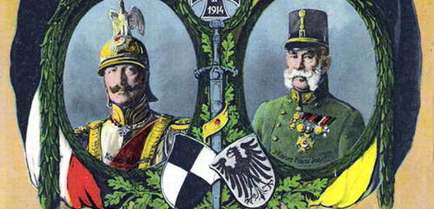
9. červen 1914: Do kotliny nedaleko Plzně se zřítil německý vojenský letoun, v Brně se pádem z koně poranil význačný major a armáda vyšetřovala rozsáhlé kšefty s vojenským suknem. Do atentátu v Sarajevu zbývalo 19 a do začátku světové války 50 dnů.
Generalita armády na počátku červena 1914 zatím nemusela řešit, jak rozmístit vojáky ve válečném konfliktu se Srbskem a dalším státy. V obrovské mašinerii, kterou vojsko představovalo, ale bylo i dost všedních problémů. Erár je třeba lákadlo vhodné k rozkradení za každého režimu.
Ukradené vojenské sukno
Národní politika z 9. června 1914 řešila rozsáhlé podvody s vojenským suknem, které se odehrály ve vojenském skladišti v Brně: "Odhalení podvodů při dodávce s vojenským suknem pro vojenské oděvní skladiště v Brně vzbudilo všude oprávněný rozruch, který byl ještě zvýšen sebevražedným pokusem." Šéfovi skladu Eislerovi se nicméně útěk před pozemskou spravedlností nevydařil, dříve než se dostal na onen svět, skončil ve vojenské věznici. V armádě se ovšem kradlo, kde se dalo, o čemž svědčí i tento dodatek Národní politiky: "V zasvěcených kruzích převládá mínění, že budou asi odhaleny nové podvody i v jiných odvětvích vojenských dodávek."
Slavná rakouská armáda tedy měla krátce před válkou docela neslavnou mediální pověst. A to ještě v Brně sletěl z koně významný důstojník Bedřich ze Schaumburg-Lippe. "Ráno spadl major 6. dragounského pluku princ Albrecht ze Schaumburg-Lippe z koně, jenž se náhle splašil, a utrpěl lehký otřes mozku. Stav jeho jest uspokojivý," uvedla Národní politika z 9. června 1914.

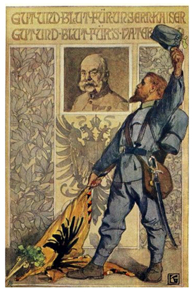

Pád spojenců
Nad Čechami v těch dnech proletěl německý vojenský letoun. Německá armáda totiž pilně testovala, jak lze využít nový vynález v případné válce. Letoun mířící z Vídně do Prahy se ale na Plzeňsku dostal do problémů a musel přistát na pšeničném poli v místech zvaném Na Zavadilce nedaleko Plzně, odkud už se mu znova nepodařilo vzlétnout.
"Při rozjížďce spadl aeroplán do kotliny za polem, při čemž se pravé křídlo aparátu rozbilo, následkem čehož byli vzduchoplavci v Plzni zdrženi," vylíčil nehodu dobový tisk. Událost samozřejmě přilákala mnoho zvědavých Čechů. Cizí neštěstí, to je přece vždycky radost.
"K tomuto divadlu sešlo se obrovské množství diváků," všiml si reportér Národní politiky.

